MESTNA OBČINA MARIBOR
Ž U P A N
Ul. heroja Staneta 1, 2000 Maribor

Štev: KategorijaSifra/Oznaka-TŠ
Datum: Datum

GMS - 860
MESTNI SVET
MESTNE OBČINE MARIBOR

ZADEVA: | PREDLOG ZA OBRAVNAVO NA 40. SEJI MESTNEGA SVETA MESTNE OBČINE MARIBOR
NASLOV: | POSAMIČNI PROGRAM NAKUPOV stvarnega premoženja
GRADIVO PRIPRAVIL: | Javno podjetje za gospodarjenje s stavbnimi zemljišči, d.o.o.  Maribor, Grajska ulica 7
GRADIVO PREDLAGA: | Franc KANGLER, župan
POROČEVALEC: | Mojmir GRMEK, direktor JP GSZ
PREDLOG SKLEPA: | Predlagana nakupa sta v skladu s Programom gospodarjenja s stavbnimi zemljišči za leto 2010, proračunom MOM in Letnim načrtom pridobivanja nepremičnega premoženja-stavbna zemljišča MOM za leto 2010:  - Mestni svet Mestne občine Maribor sprejme sklep o nakupu parc. št. 261/2.S k.o. Razvanje.  - Mestni svet Mestne občine Maribor sprejme sklep o nakupu zemljišča parc. št. 2668/1 in delež 654/949-tin parc. št. 2669/1 k.o. Tezno.
Ž U P A N
MESTNE OBČINE MARIBOR
Franc KANGLER

Obrazložitev:

Posamični program nakupov nepremičnin je obravnavala Komisija za izvedbo in nadzor prodaje ter nakupov stavbnih zemljišč na 1. redni seji, dne 20.4.2010 in 1. korespondenčni seji dne 2.6.2010, v skladu z Zakonom o stvarnem premoženju države, pokrajin in občin (Uradni list RS, št. 14/07) in Uredbo o stvarnem premoženju države, pokrajin in občin (Uradni list RS, 84/07, 94/07, 55/09, 100/09) in predlaga, da Mestni svet Mestne občine Maribor potrdi posamezni nakup nepremičnin.
Rok za plačilo kupnine je 30 dni od sklenitve pogodbe.

JAVNO PODJETJE ZA GOSPODARJENJE S STAVBNIMI ZEMLJIŠČI D.O.O. ŽELI PRIDOBITI NASLEDNJE NEPREMIČNINE:

1. Javno podjetje za gospodarjenje s stavbnimi zemljišči d.o.o. želi pridobiti nepremičnino na območju, kjer je predvidena gradnja ceste Ledina, parc. št. 261/2.S, dvorišče v izmeri 219 m2, stavbišče v izmeri 44 m2, k.o. Razvanje, na kateri stoji stanovanjska stavba in je v skladu z Odlokom o zazidalnem načrtu za del PPE Ta14 P predvidena za rušenje. Prav tako leži navedena nepremičnina v območju prostorskega ukrepa zakonite predkupne pravice Mestne občine Maribor v skladu z Odlokom o predkupni pravici na območju Mestne občine Maribor (MUV, št. 1/04, 28/05, 17/06, 28/06 in 11/08).
Predvidena je sklenitev pogodbe namesto razlastitve v skladu z določili Zakona o urejanju prostora (Ur.l. RS, št. 110/2002), saj je izkazana javna korist, kjer je predvidena gradnja gospodarske javne infrastrukture - cesta Ledina. Lastnikom pripada za predmetno nepremičnino ustrezna odškodnina – kupnina v znesku 60.017,18 EUR, v skladu z ocenjeno vrednostjo z dne 2.6.2010.
Sklenitev pogodbe je predvidena najkasneje v dveh mesecih po potrditvi na Mestnem svetu Mestne občine Maribor.

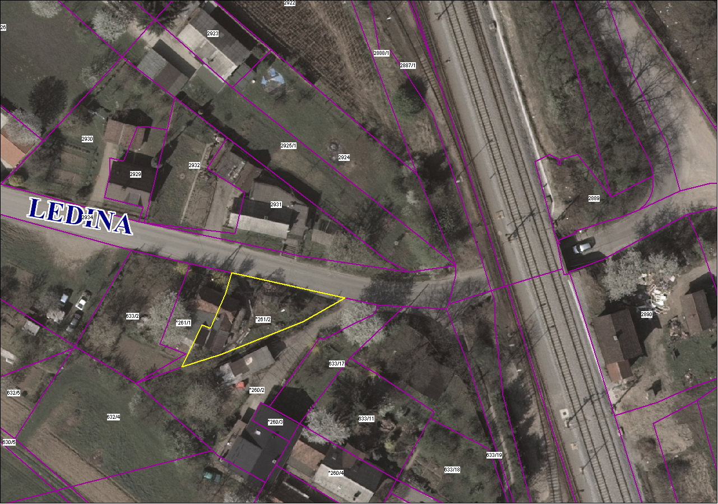
2. Javno podjetje za gospodarjenje s stavbnimi zemljišči d.o.o. želi pridobiti nepremičnino, parc. št. 2668/1, v izmeri 6062 m2 in solastninski delež 654/949-tin parc. št. 2669/1, v izmeri 654 m2, k.o. Tezno.
Po potrdilu o namenski rabi zemljišča sta nepremičnini stavbni zemljišči in v skladu z Odlokom o zazidalnem načrtu za območje Te 5-Tezno (MUV, št. 16/02 in 17/08) predvideni kot površini za proizvodnjo in skladiščenje ter prometne površine.
Predvidena je sklenitev pogodbe namesto razlastitve, v skladu z določili Zakona o urejanju prostora (Ur.l. RS, št. 110/2002), saj je izkazana javna korist zaradi predvidene gradnje gospodarske javne infrastrukture. Lastniku pripada za predmetni nepremičnini ustrezna odškodnina – dogovorjena kupnina 50,00 EUR za m2 zemljišča, kar je za 6716 m2 zemljišča skupaj 335.800,00 EUR.
Sklenitev pogodbe je predvidena najkasneje v dveh mesecih po potrditvi na Mestnem svetu Mestne občine Maribor.

